Compte Rendu Développement Front-End
Séance 2 — TP2 : Le Web Moderne & React

Nom et prénom : Selma Belaghrous
Classe : 4IIR G2

Partie 3 : Auth Context & Provider
Q2 : Pourquoi le useAuth() lance une erreur si le context est null ? Quel bug ça prévient ?
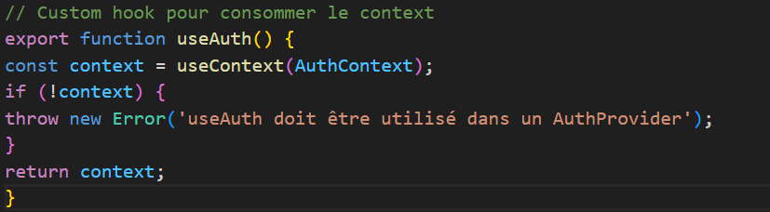

Le useContext(AuthContext) retourne null uniquement si le composant qui utilise useAuth() n'est pas enveloppé dans un <AuthProvider>.
Quel bug ça prévient ?
Cette vérification empêche le bug classique "Cannot read properties of undefined (reading 'state')" ou "undefined is not a function".

➤ Q3 : Sans Context, comment feriez-vous pour partager le user entre Header, Sidebar et
Login ? Combien de props ?

Sans Context API, vous auriez besoin de lift le state (remonter l'état) jusqu'au parent commun (probablement App.tsx) et passer le user via des props.
Nombre de props nécessaires :
Composant | Props requises
Header | user, onLogout
Sidebar | user
Login | onLogin
Partie 4 : Page Login avec formulaire contrôlé
➤ Q4 : Pourquoi e.preventDefault() est indispensable dans handleSubmit ?

Par défaut, un <form> soumis rafraîchit la page (reload). e.preventDefault() empêche ce comportement pour que :
- La page ne se recharge pas (pas de refresh)
- Le JavaScript peut gérer la soumission en SPA (Single Page Application)
- L'expérience utilisateur est fluide (pas de flash)

➤ Q5 : Que fait la destructuration { password: _, ...user } ? Pourquoi exclure le password ?

Élément | Signification
password: _ | On extrait le password mais on le nom _ (convention pour "ignore")
...user | Le reste des propriétés (id, email, name) sont regroupées dans user

Pourquoi exclure le password ?
- Sécurité : Ne pas stocker le password en clair dans le state
- Bonnes pratiques : Le password ne doit jamais être dans le state Redux/Context
- Prévention : Éviter que le password circule dans l'app ou soit affiché par erreur
Partie 5 : Protected Layout
➤ Q6 : Pourquoi le Dashboard est un composant séparé et pas tout dans App ?
- Chaque composant fait une seule chose
- App gère l'application globale
- Dashboard gère uniquement l'affichage du tableau de bord
2. Réutilisabilité
- Le Dashboard peut être utilisé dans d'autres pages
- On peut avoir plusieurs Dashboard avec des configs différentes
3. Lisibilité et maintenance
- Un fichier de 500 lignes = difficile à maintenir
- Plusieurs fichiers de 50 lignes = facile à comprendre
Partie 6 : Header avec user & logout
Q7 : Testez le flux complet : login avec admin@taskflow.com / admin123 → Dashboard →Déconnexion → Login.
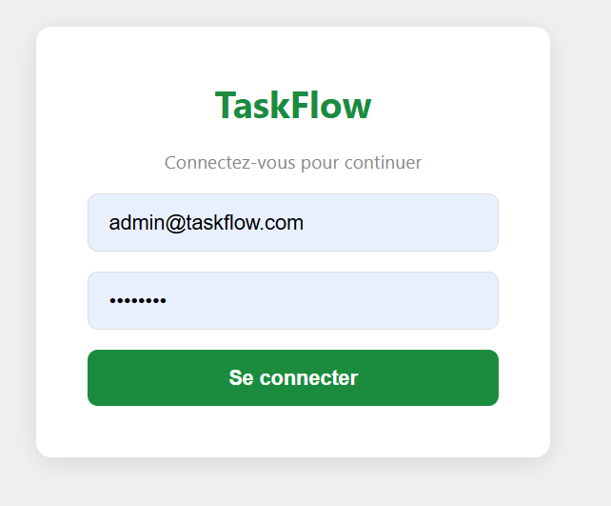
➤ Q8 : onLogout est un CALLBACK. Dessinez le flux : Header → onClick → onLogout →dispatch LOGOUT → App re-render → Login.
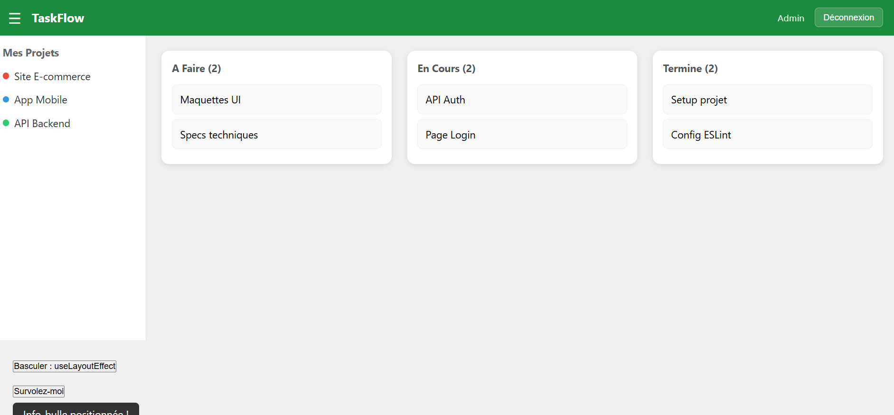

Partie 7 — BONUS : useLayoutEffect
Q9 : Pourquoi le flash disparaît avec useLayoutEffect ?
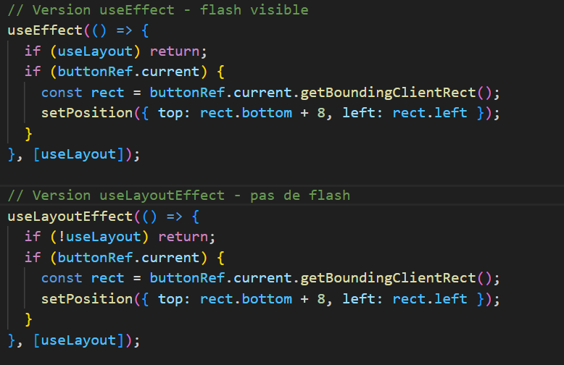
-Avec useEffect, le composant s'affiche une première fois sans position correcte (souvent en top: 0, left: 0), puis la position est recalculée. Résultat : un flash visible — le dropdown apparaît au mauvais endroit pendant une fraction de seconde avant de sauter au bon endroit.
-useLayoutEffect se déclenche après la mise à jour du DOM mais avant que le navigateur n'affiche quoi que ce soit. La position est donc calculée et appliquée avant le premier rendu visible.
Q10 : Pourquoi ne pas utiliser useLayoutEffect partout si c’est mieux ?
Pacque useLayoutEffect bloque l'affichage jusqu'à ce qu'il finisse, donc Si on met dedans un appel API ou une logique lourde → page gelée, expérience catastrophique.
Donc en résume que useLayoutEffect la chirurgie rapide avant affichage mais uniquement pour ce qui touche le DOM visuellement.

